ГБОУ Школа №1739 (дошкольное отделение корпус 1510)

Выступление на педсовете на тему:
«Организация двигательной активности детей
в режиме дня»

Подготовила воспитатель:
Истомина Г.А.

Организация рационального двигательного режима является одним из основных показателей создания оптимальных условий для физического здоровья дошкольников и их эмоционального благополучия.
Кроме того, имеется прямая взаимосвязь, как указывают специалисты, между двигательным ритмом и умственной работоспособностью ребёнка.
Двигательный режим нашей группы включает всю динамическую деятельность детей, как организационную, так и самостоятельную.
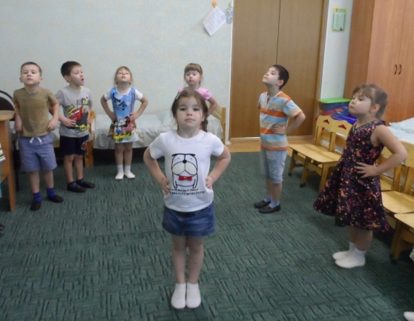
Утренняя гимнастика направлена на активизацию деятельности организма, повышение его работоспособности, а также на создание положительного эмоционального фона в группе (она проводится ежедневно в зависимости от времени года)
В содержание утренней гимнастики помимо общеразвивающих упражнений, мы включаем танцевальные, дыхательные, игровые, имитационные, беговые упражнения.
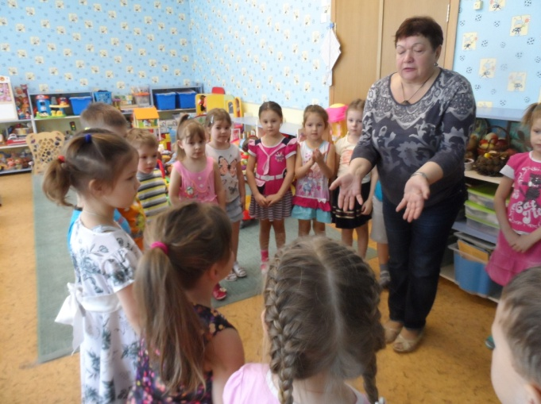
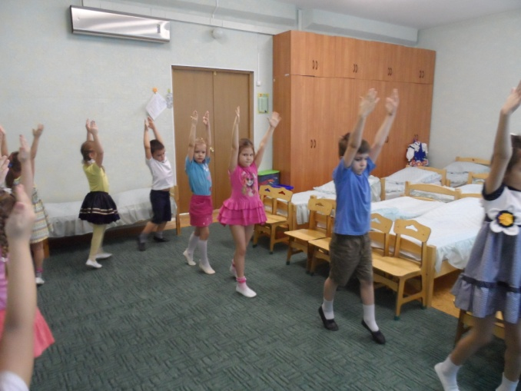
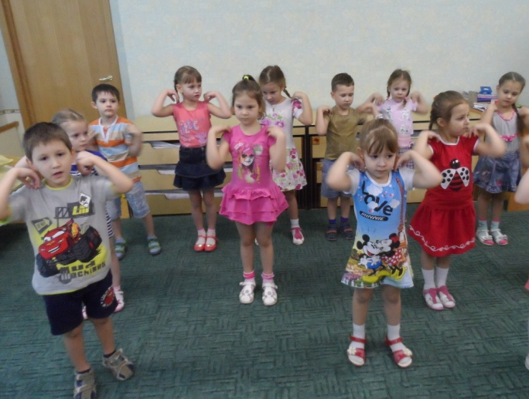
Ежедневно, по мере необходимости, в зависимости от вида и содержания образовательной деятельности проводим физкультминутки, подвижные игры, спокойные игры, которые снимают утомление и перевозбуждение у детей, повышают умственную работоспособность, благотворно и успокаивающе действуют на детскую психику.
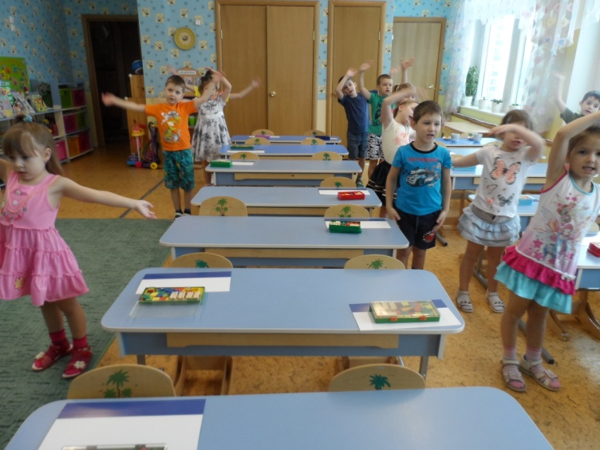
«Камень-ножницы-бумага»
«Угадай, что я вижу»
«Я никогда не...»
«Мышеловка»
«Третий лишний»
«Хитрая лиса»
«Дует ветер»
«Хомка-хомячок»

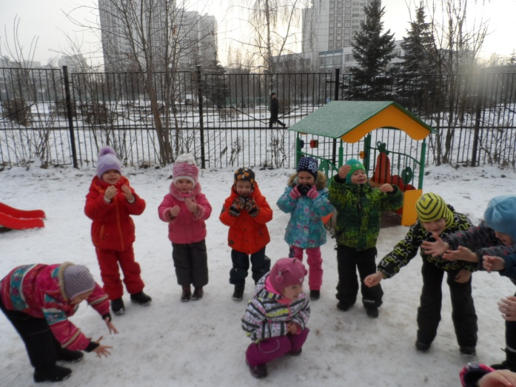
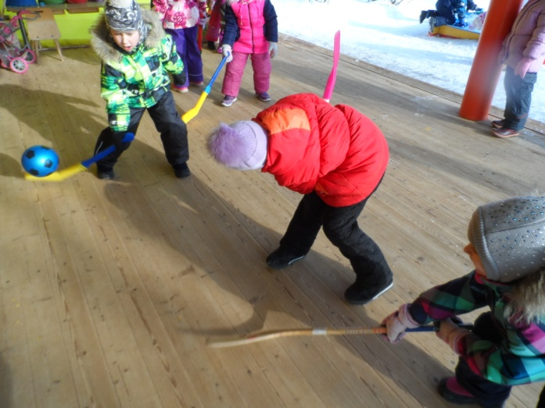
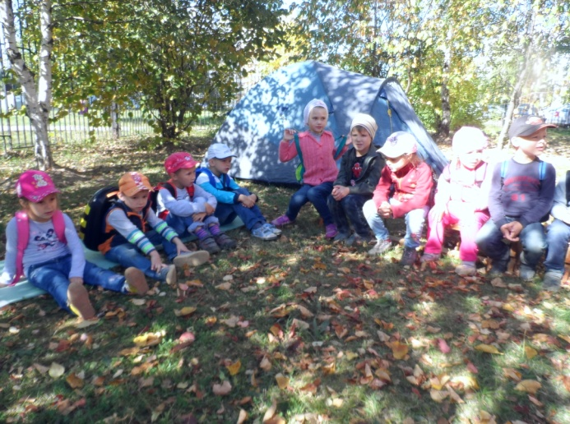
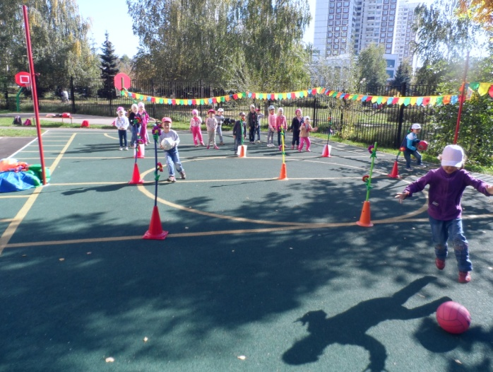
Особое внимание уделяется прогулке с обязательной организацией двигательной активности. Это подвижные игры, сюжетно- ролевые игры, спортивные игры, спортивные упражнения, оздоровительные прогулки (экскурсии в лесную зону, по территории детского сада, походы (пешие, лыжные)).

Всё это способствует эмоциональному благополучию дошкольников.
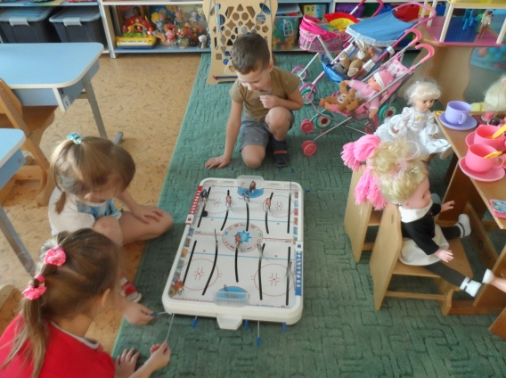
Особое внимание в двигательной деятельности отводится самостоятельной деятельности детей, которая даёт широкий простор для проявления индивидуальных двигательных возможностей детей.
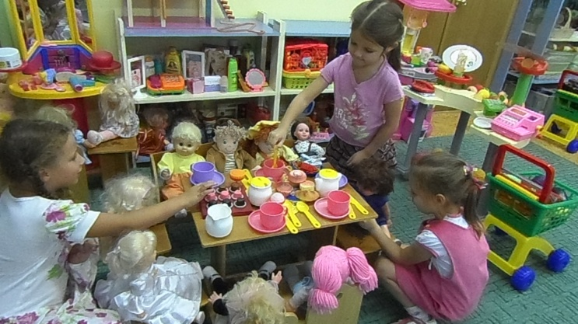

Релаксационные мероприятия перед дневным сном («Дорожка здоровья», дневной сон под спокойную, лирическую классическую музыку, упражнения дыхательной гимнастики, гимнастика для глаз).
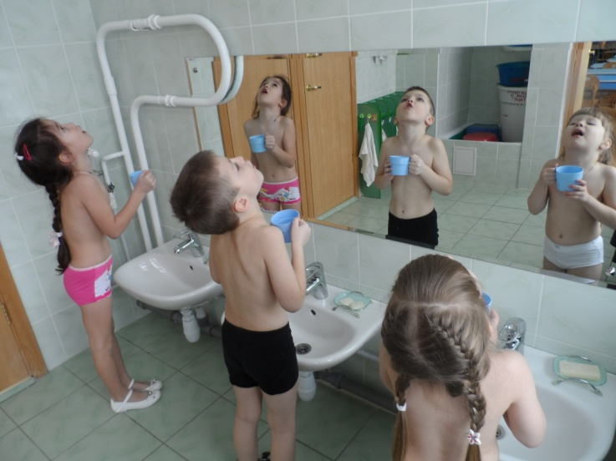
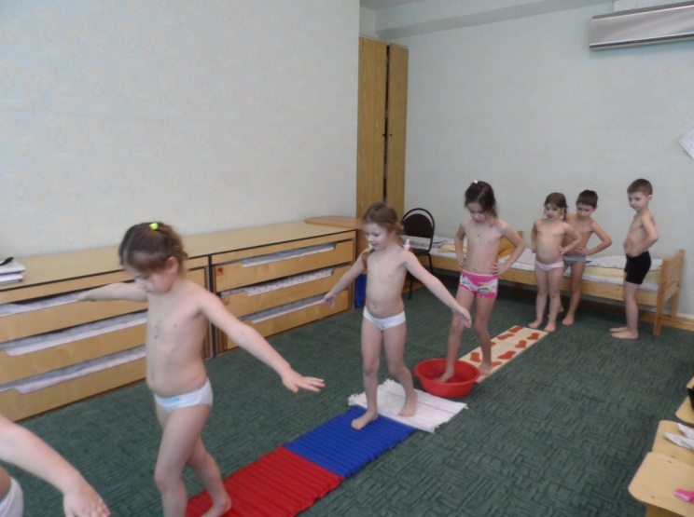

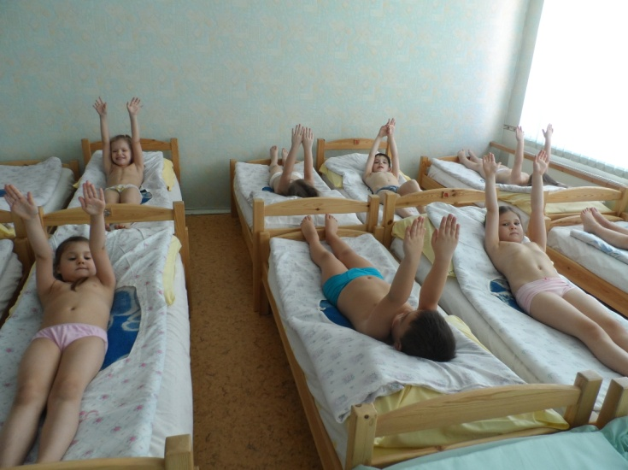
После дневного сна проводятся активизирующие мероприятия (гимнастика пробуждения, обтирание, точечный массаж).
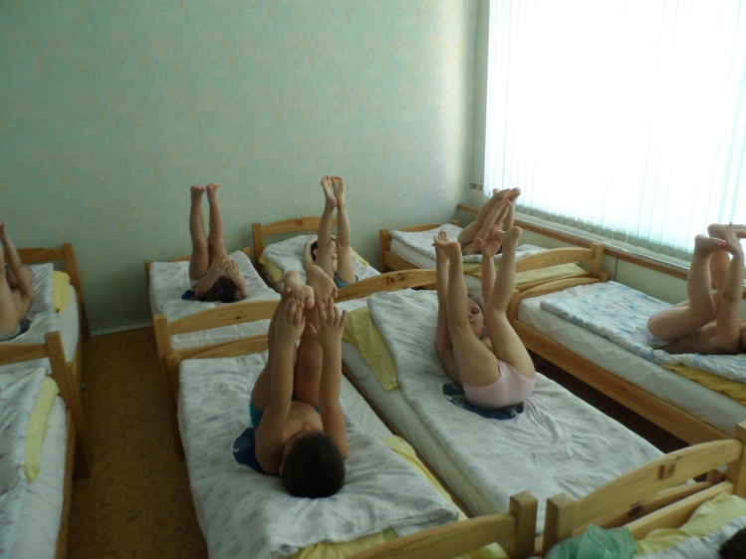
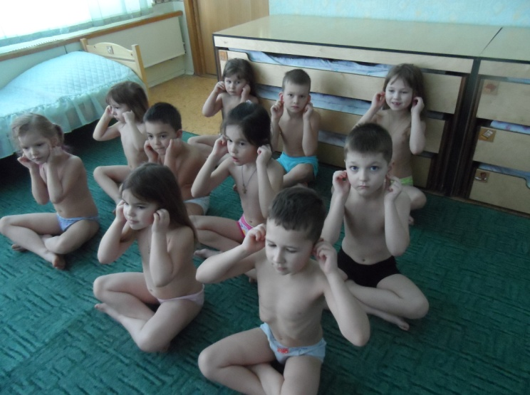

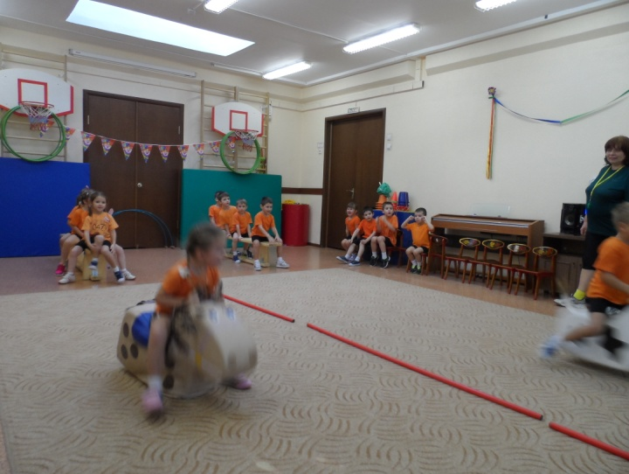
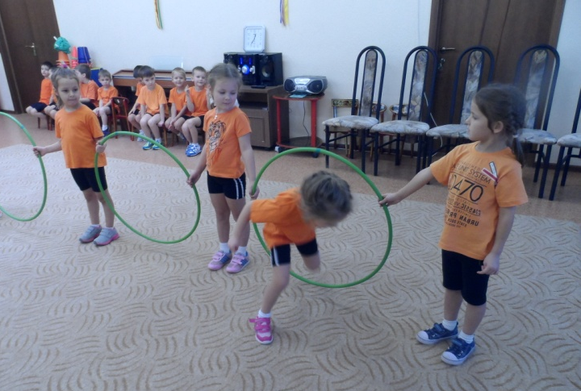
Неотъемлемым компонентом двигательной деятельности являются бассейн, физкультурные занятия, которые проводятся 3 раза в неделю.
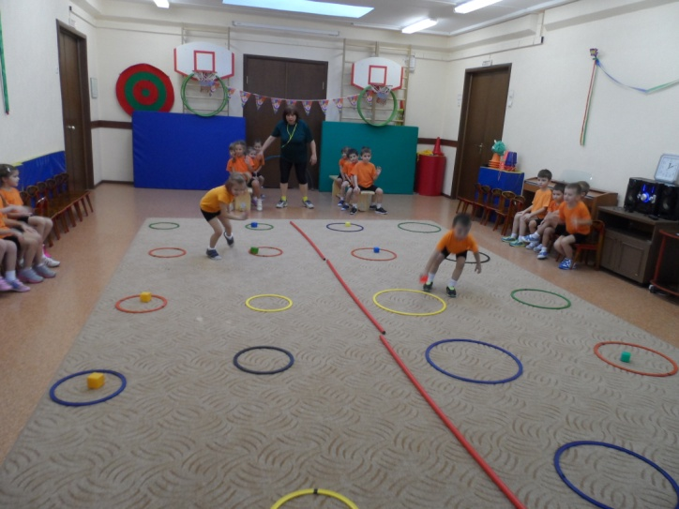

Они способствуют физическому здоровью эмоциональному благополучию детей.
Системная организация двигательной деятельности способствует достижению эмоционального благополучия детей и улучшения их физических качеств.

